**Báo cáo**

**Bài thực hành số 2:**

**Dynamic routing**

Họ và tên: Nguyễn Văn Khang

Mã số sinh viên: 20183772

Mã lớp học: 704738

1. Thiết lập kết nối liên mạng bằng RIP
   1. Cấu hình các router với RIP

* Router R1
  + Cấu hình service quagga

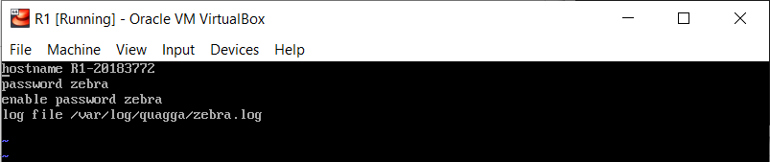

* + Cấu hình service ripd

* + Kiểm tra ipconfig

* + Bật ip_forward, tắt firewalld và bật service zebra và ripd

* + Kiểm tra bảng routing

* + Ping tới R2, R3

* Router R2
  + Cấu hình ip

* Tắt firewalld, bật ip_forward

* Cấu hình file zebra và ripd

* Bật service zebra và ripd

* Kiểm tra bảng routing

* Ping đến R1,R3

* Router R3
* Cấu hình ip

* Bật ip_forward và tắt firewalld

* Cấu hình file zebra và file ripd

* Bảng routing

* Ping đến R1,R2

* 1. Kiểm tra các tình huống đáp ứng topo mạng của RIP
* Cấu hình cho host A và host X

Host X

* Cấu hình ip

* Kiểm tra bảng routing

Host A

* Cấu hình ip

* Bảng routing

* Kiểm tra đường đi gói tin từ A sang X

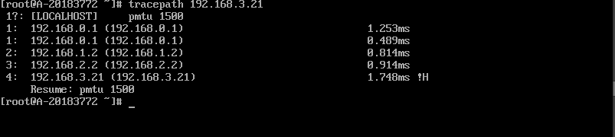

* Cấu hình cho kết nối “serial00” cho hai router R1 & R3
* Các bảng routing cập nhật

* Tracepath đường đi từ A sang X sau khi thêm cập nhật cấu hình ripd của R1 & R3

* 1. Bắt các gói tin RIP với iptables trên R2
* Bảng routing của R2

* 1. Bắt các gói tin RIP với log của service ripd trên router R2
* Thêm cấu hình bật chức năng log gói tin RIP trên R2

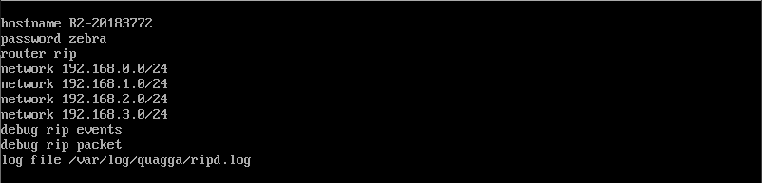

* Xem các message rip trên router R2

* 1. Phân tích xử lý Route poisoning
* Bật serial00 giữa R1 & R3 và kiểm tra routing table của R1 & R3

* Ngắt kết nối serial giữa R1 & R3 và theo dõi log message RIP trên R2

1. Kết nối liên mạng với OSPF Single Area

* Cấu hình máy như phần 1
* Cấu hình service ospfd trên từng router

* Tắt service iptables & ripd, bật service zebra & ospfd
* Kiểm tra bảng routing của R1, R2 & R3 sau khi cấu hình OSPF

1. Thiết lập kết nối liên mạng bằng OSPF Multi Area
   1. Summary-LSA

* Cấu hình OSPF cho 4 router

* Bảng routing sau khi cấu hình của 4 router

* Kiểm tra LS database trên R1 & R2

* Kiểm tra LS database lọc summary-lsa trên R1

* Kiểm tra LS database lọc summary-lsa trên R2

* 1. External-LSA
* Cấu hình cho router R2

